编号：0120-2017-2020
不符合项报告
企业名称： 大庆市富隆达石油工程机械设备有限公司 不符合报告编号：01
企业下属部门: 质管部 陪同人员: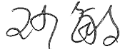
不符合事实描述：
在质管部发现正在使用的编号为FLD-10型号为LV150N倒置式金相显微镜检定校准日期为2020年8月13日没有纳入测量设备台账中管理不符合GB/T19022-2003标准中6.3.1测量设备条款“用于监视和记录影响量 的测量管理体系内”的规定要求。
不符合认证审核准则条款号：6.3.1测量设备
不符合程度：主要不符合____；次要不符合__√___；
审核员(签名)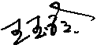___________ 陪同人员(签名)________
企业部门代表（签名）__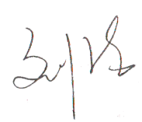_______
日期:2020.12.14
纠正措施:
1. 立即将该倒置式金相显微镜，按检定日期及标识要求粘贴好标识。
2.对质管部及其它部门的测量设备进行检查，杜绝类似问题的发生。
企业部门代表签名: 审核员签名: 2020.12.14
纠正措施完成情况:
纠正措施已完成整改，符合要求，同意关闭。
审核组代表签名: 日期:2020.12.14
可另附页

